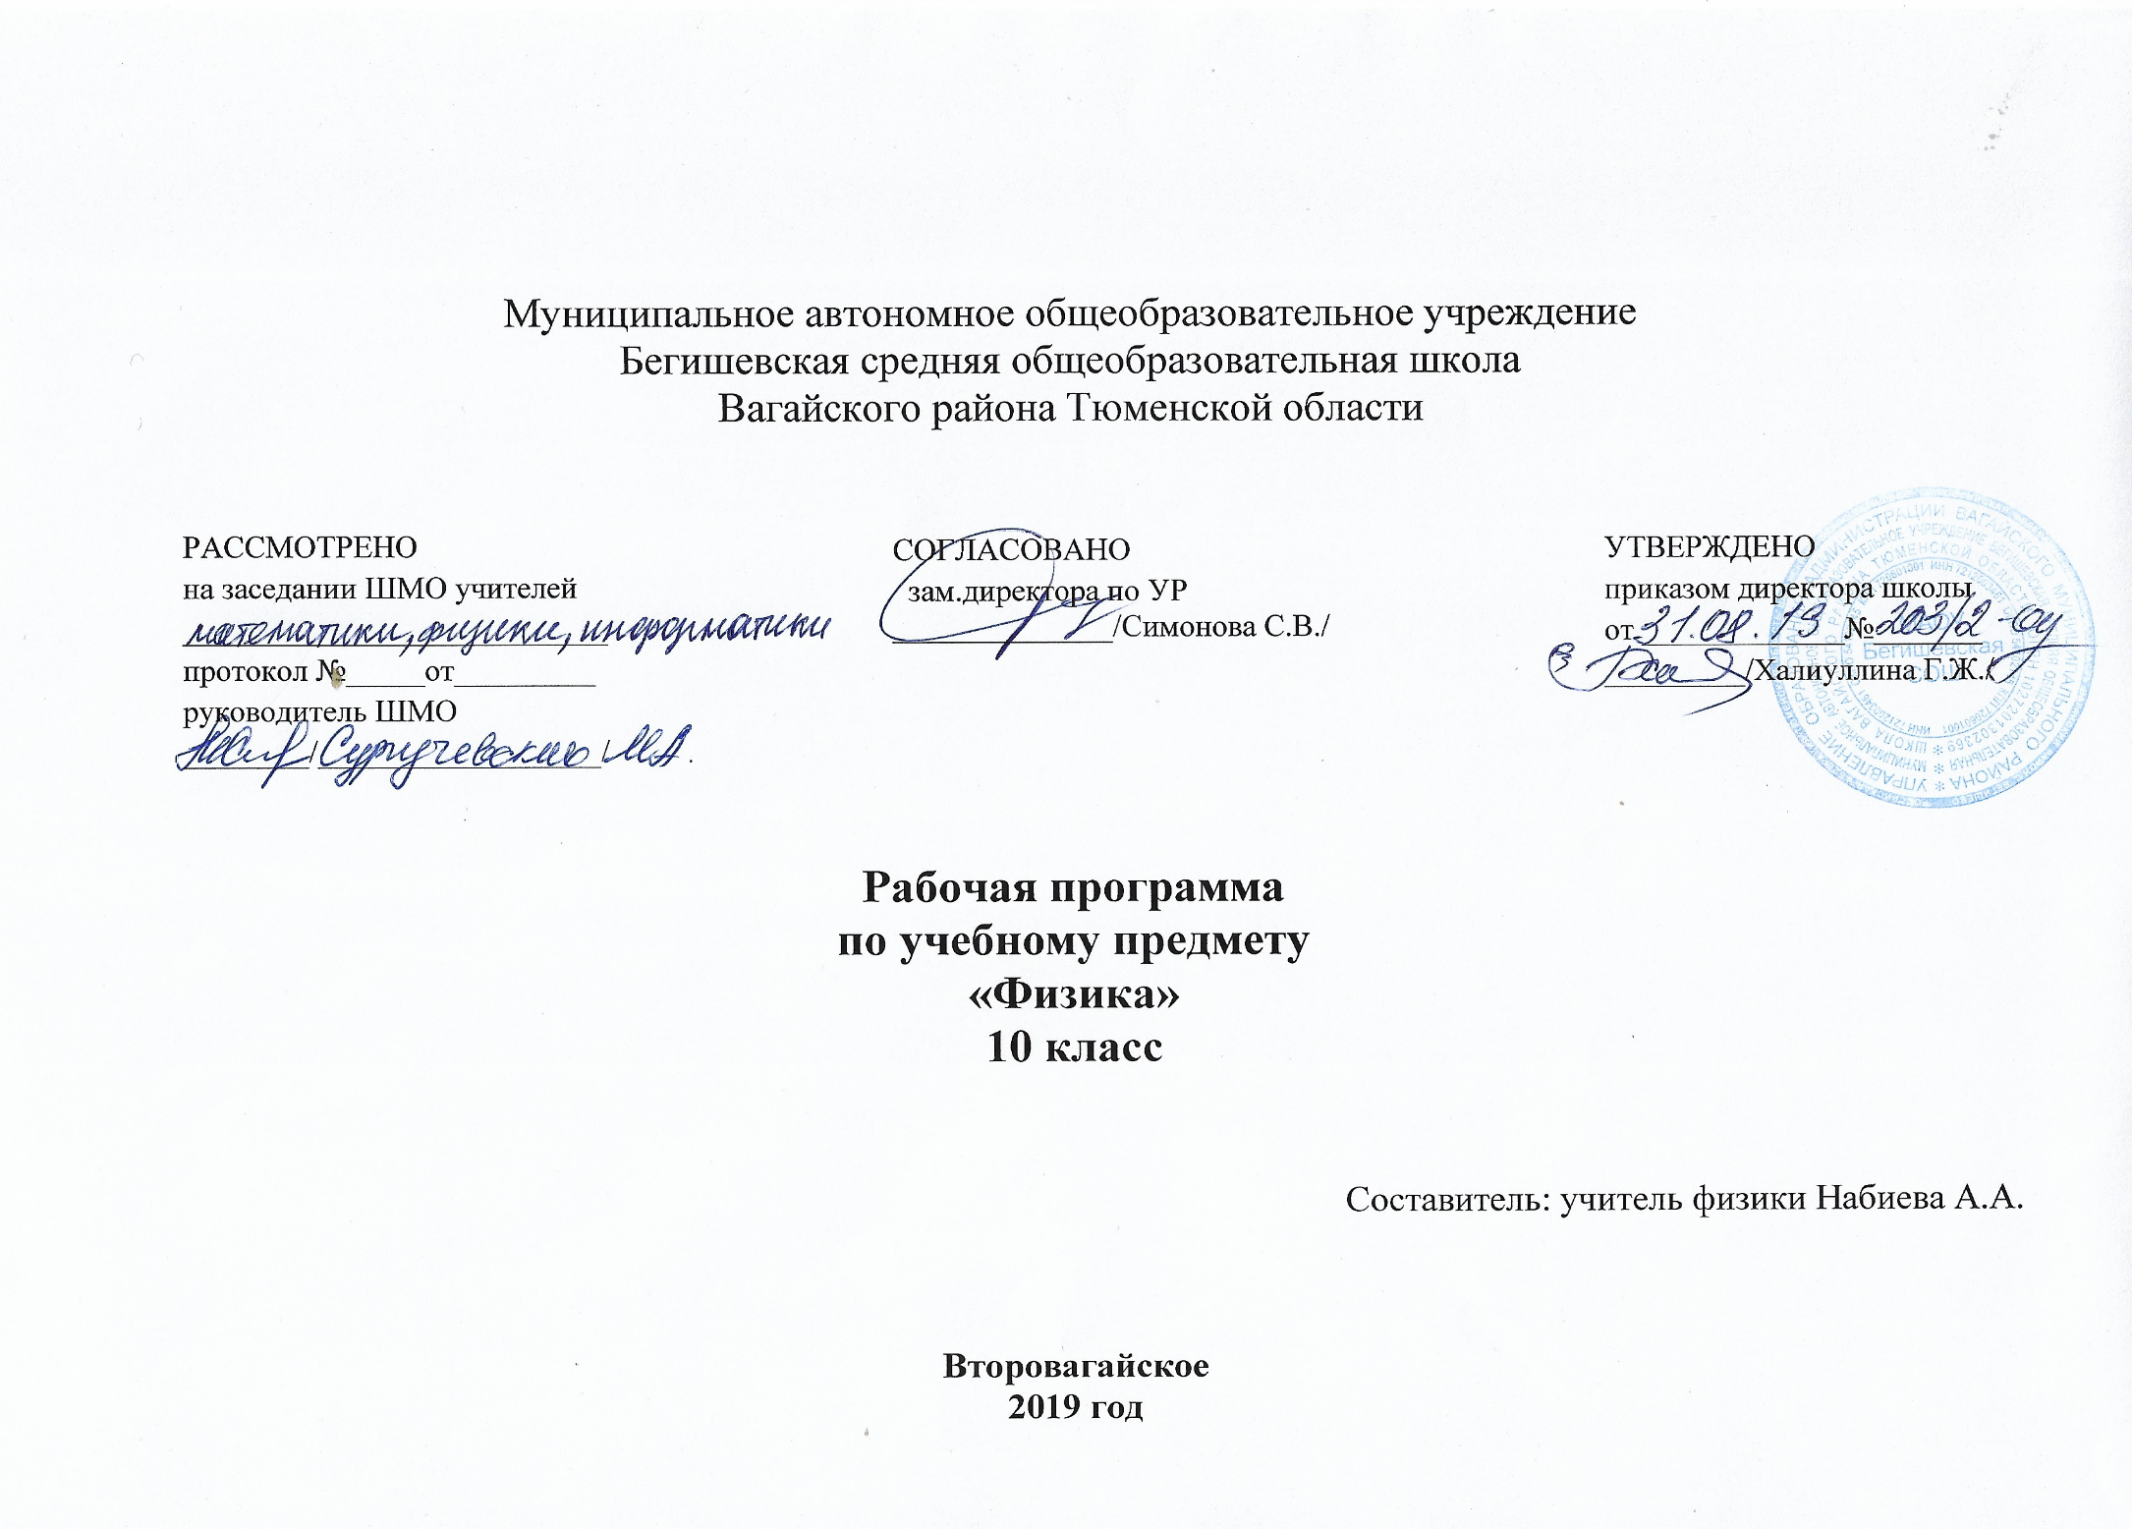
1. Планируемые результаты освоения учебного предмета «Физика»

Знать/понимать
• смысл понятий: физическое явление, гипотеза, закон, теория, вещество, взаимодействие, электромагнитное поле, механическое движение, реактивное
движение, идеальный газ, электризация, электрический ток, проводимость веществ.
• смысл физических величин: скорость, ускорение, масса, сила, импульс, работа, механическая энергия, внутренняя энергия, абсолютная температура,
средняя кинетическая энергия частиц вещества, количество теплоты, элементарный электрический заряд;
• смысл физических законов классической механики, всемирного тяготения, сохранения энергии, импульса и электрического заряда, термодинамики;
вклад российских и зарубежных ученых, оказавших значительное влияние на развитие физики;
• смысл понятий: волна, атом, атомное ядро, ионизирующее излучение, электромагнитное поле;
• смысл физических величин: амплитуда, частота, период, магнитная индукция;
• смысл физических законов: Электромагнитной индукции, законов отражения и преломления, радиоактивного распада, фотоэффекта, сохранения
массового и зарядового числа
• описывать и объяснять физические явления: механические и электромагнитные колебания и волны, электромагнитную индукцию, полное отражение,
фотоэффект, радиоактивный распад;
• использовать физические приборы и измерительные инструменты для измерений физических величин: перемещения, промежутка времени, веса тела;
• представлять результаты измерений с помощью таблиц/графиков: перемещения от времени, периода колебаний маятника от длины нити;
• выражать результаты измерений и расчетов в единицах Международной системы;
• приводить примеры применения изученных знаний;
• решать задачи на расчет электромагнитной индукции, условия максимума интерференции, работу выхода, энергии связи
• осуществлять поиск информации и представлять словесно (устно, план, конспект, схема, математические символы);
• использовать приобретенные знания и умения в практической деятельности: радиационная безопасность.
Уметь
• описывать и объяснять физические явления и свойства тел: движение небесных тел, свойства газов, жидкостей и твердых тел, электромагнитная
индукция, распространение электромагнитных волн, волновые свойства света, излучение и поглощение света атомом, фотоэффект;
• отличать гипотезы от теорий;
• делать выводы на основе экспериментальных данных;
• приводить примеры, показывающие, что наблюдения и эксперименты являются основой для выдвижения гипотез и теорий, позволяют проверить
истинность теоретических выводов, физическая теория дает возможность объяснять известные явления природы и научные факты, предсказывать
еще неизвестные явления;
• приводить примеры практического использования физических знаний:законов механики, термодинамики и электродинамики в энергетике, различных
видов электромагнитных излучений для развития радио- и телекоммуникаций, квантовой физики в создании ядерной энергетики, лазеров;
• воспринимать и на основе полученных знаний самостоятельно оценивать информацию, содержащуюся в сообщениях СМИ, Интернете, научно-
популярных статьях;
• использовать приобретенные знания и умения в практической деятельности и повседневной жизни для: обеспечения безопасности
жизнедеятельности в процессе использования транспортных средств, бытовых электроприборов, средств радио- и телекоммуникационной связи,
оценки влияния на организм человека и другие организмы загрязнения окружающей среды, рационального природопользования и защиты
окружающей среды.
Рабочая программа предусматривает формирование универсальных способов деятельности и ключевых компетенций.
В области познавательной деятельности:
• использование различных естественно-научных методов: наблюдения, измерения, эксперименты, моделирование;
• формирование умений различать факты, гипотезы, причины, следствия, доказательства, законы, теории;
• овладение адекватными способами решения теоретических и экспериментальных задач;
• приобретение опыта выдвижения гипотез для объяснения известных фактов и для экспериментальной проверки выдвигаемых гипотез.
В области информационно-коммуникативной деятельности:
• владение монологической и диалогической речью, способность понимать точку зрения собеседника и признавать право на иное мнение;
• использование для решения познавательных и коммуникативных задач различных источников информации.
В области рефлексивной деятельности:
• владение навыками контроля и оценки своей деятельности, умением предвидеть возможные результаты своих действий;
организация учебной деятельности: постановка цели, планирование, определение оптимального соотношения цели и средст

2.СОДЕРЖАНИЕ УЧЕБНОГО ПРЕДМЕТА «ФИЗИКА»

Механика (26 ч)
Механическое движение и его виды. Относительность механического движения. Прямолинейное равноускоренное движение. Принцип относительности Галилея. Законы динамики, Всемирное тяготение. Законы сохранения в механике. Предсказательная сила законов классической механики. Использование законов механики для объяснения движения небесных тел и для развития космических исследований. Границы применимости законов классической механики.

Обязательные лабораторные работы:
Лабораторная работа №1 «Изучение движения тела по окружности под действием сил тяжести и упругости»
Лабораторная работа №2 «Сохранение механической энергии при движении тела под действием сил тяжести и упругости»

Элементы статики(1 ч)
Условия равновесия тел, Правило моментов, устойчивые и неустойчивые состояния .

Молекулярная физика и термодинамика (16 ч)
Возникновение атомистической гипотезы строения вещества и ее экспериментальные доказательства. Абсолютная температура как мера средней кинетической энергии теплового движения частиц вещества. Модель идеального газа. Давление газа. Уравнение состояния идеального газа. Строение и свойства жидкостей и твердых тел.
Законы термодинамики. Порядок и хаос. Необратимость процессов природы. Тепловые двигатели и охрана окружающей среды.
Обязательные лабораторные работы:
Лабораторная работа №3 «Изучение закона Гей-Люссака»
Электродинамика (22 ч)
Элементарный электрический заряд. Закон сохранения электрического заряда. Закон Кулона. Электрическое поле. Электрический ток. Закон Ома для полной цепи. Электрический ток в различных средах (металлы, газы, растворы и расплавы электролитов, вакуум, полупроводники)

Лабораторная работа №4 ««Изучение последовательного и параллельного соединения проводников»
Лабораторная работа №5 « Измерение ЭДС и внутреннего сопротивления источника тока»

Итоговое повторение(3 ч)

3.Тематическое планирование (68 часов)
№ п/п | Наименование разделов и тем | Количество часов
1 | Инструктаж по охране труда и ТБ. Что изучает физика | 1
2 | Способы описания движения. Перемещение | 1
3 | Скорость равномерного прямолинейного движения. | 1
4 | Мгновенная скорость. Сложение скоростей | 1
5 | Ускорение  Скорость при движении с постоянным ускорением. | 1
6 | Решение задач по теме «Равноускоренное движение» | 1
7 | Свободное падение тел. | 1
8 | Равномерное движение точки по окружности. | 1
9 | Контрольная работа №1 «Основы кинематики». | 1
10 | Инерциальная система отсчёта.  I закон Ньютона. | 1
11 | Сила.  II закон Ньютона. | 1
12 | III закон Ньютона. Принцип относительности Галилея. | 1
13 | Решение задач на применение законов Ньютона. | 1
14 | Закон всемирного тяготения. | 1
15 | Сила тяжести и вес тела. Невесомость. | 1
16 | Деформации и сила упругости. Закон Гука. | 1
17 | Лабораторная работа №1 «Изучение движения тела по окружности под действием сил тяжести и упругости». | 1
18 | Сила трения | 1
19 | Решение задач на движение тел, под действием нескольких сил. | 1
20 | Закон сохранения импульса. Реактивное движение. | 1
21 | Решение задач на закон сохранения импульса. | 1
22 | Работа силы. Мощность. Энергия. | 1
23 | Закон сохранения энергии в механике. | 1
24 | Лабораторная работа №2 «Изучение закона сохранения энергии». | 1
25 | Решение задач на закон сохранения энергии. | 1
26 | Контрольная работа №2 «Основы динамики. Законы сохранения в механике». | 1
27 | Равновесие тел. Условия равновесия тел. | 1
28 | Основные положения МКТ.  Броуновское движение. | 1
29 | Молекулы. Строение вещества. | 1
30 | Идеальный газ в МКТ. | 1
31 | Температура. Тепловое равновесие.  Абсолютная температура. | 1
32 | Уравнение состояния идеального газа.  Газовые законы | 1
33 | Лабораторная работа №3 «Опытная проверка закона Гей-Люссака». | 1
34 | Решение задач на газовые законы. | 1
35 | Насыщенный пар  Кипение. Влажность воздуха. | 1
36 | Строение и свойства кристаллических и аморфных тел | 1
37 | Контрольная работа №3 «Молекулярная физика». | 1
38 | Внутренняя энергия.  Работа в термодинамике. | 1
39 | I закон термодинамики. Адиабатный процесс | 1
40 | II закон термодинамики. | 1
41 | Решение задач на определение термодинамических величин. | 1
42 | Тепловые двигатели. КПД тепловых двигателей. | 1
43 | Контрольная работа №4 «Термодинамика». | 1
44 | Электрический заряд. Электризация тел. Закон сохранения электрического заряда | 1
45 | Закон Кулона. | 1
46 | Электрическое поле. Напряженность электрического поля. | 1
47 | Решение задач на применение закона Кулона. | 1
48 | Проводники и  диэлектрики в электростатическом поле. | 1
49 | Потенциал электростатического поля. Разность потенциалов. | 1
50 | Электроемкость. Конденсатор. | 1
51 | Решение задач на понятия и законы электростатики. | 1
52 | Электрический ток. Условия, необходимые для существования электрического тока. | 1
53 | Закон Ома для участка цепи. Сопротивление. | 1
54 | Лабораторная работа №4 «Изучение параллельного и последовательного соединения проводников». | 1
55 | Работа и мощность постоянного тока. | 1
56 | Электродвижущая сила. Закон Ома для полной цепи. | 1
57 | Лабораторная работа №5 «Измерение ЭДС и внутреннего сопротивления проводника». | 1
58 | Решение задач на законы Ома. | 1
59 | Контрольная работа №5 «Электродинамика». | 1
60 | Электрическая проводимость металлов.  Зависимость сопротивления от температуры. | 1
61 | Электрический ток в полупроводниках. Полупроводниковые приборы. | 1
62 | Электрический ток в вакууме. | 1
63 | Электрический ток в жидкостях. | 1
64 | Электрический ток в газах. Плазма. | 1
65 | Обобщение и повторение темы «Электродинамика» | 1
66 | Повторение по теме «Механика» | 1
67 | Итоговая контрольная работа | 1
68 | Повторение по теме «Термодинамика» | 1
 | Итого: | 68

